ИНСТРУКЦИОННО-ТЕХНОЛОГИЧЕСКАЯ КАРТА:
ПОЭТАПНОЕ РИСОВАНИЕ «ПОРТРЕТ ДЕДА МОРОЗА И СНЕГУРОЧКИ»
ДЛЯ УЧАЩИХСЯ 7-10 ЛЕТ

МЕТОДИЧЕСКОЕ ПОСОБИЕ

В.В. Леонтьев,
педагог дополнительного образования
Пояснительная записка

Обучение детей на занятиях предполагает использование интеграции рисунка, живописи и композиции, что позволяет более полно и глубоко овладеть как основами художественной грамотности, так и реализовать творческие возможности ребенка.

Цель занятия:
развитие творческих способностей учащихся через приобщение их к миру изобразительного искусства.

В процессе проведения занятий решаются следующие задачи:
обучающие
- формировать навыки работы с красками и другими живописными материалами;
- научить самостоятельно составлять композицию.

развивающие
- развивать творческие способности детей на основе продуманной системы заданий;
- способствовать развитию эстетического и художественного вкуса;

воспитательные
- воспитывать у детей ярко выраженный, стойкий интерес к изобразительному искусству;
- воспитывать трудолюбие и усидчивость.

Объем основных знаний и умений учащихся
Учащиеся должны знать:
- пропорции человеческого лица.
Учащиеся должны уметь:
- выполнять поэтапное рисование;
- различать в сложных формах простые геометрические фигуры.

Материалы:
- лист бумаги формат А3
- карандаш
- стирательная резинка
- гуашь
- кисти для гуаши

«Дед Мороз»

№ п/п | Последовательность выполнения работы | Образец выполнения
1 | На листе бумаги рисуем овал схожий по форме с яйцом, где округлый конец- верх головы, а острый это подбородок. | 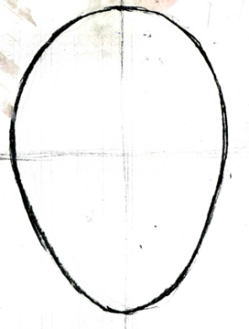
2 | Проводим ось симметрии и линию глаз, которые делят это яичко пополам по вертикали и по горизонтали. На линии глаз размечаем ширину глаз, причём между глазами помещается один глаз. Посередине лицевой части отмечаем кончик носа, чуть ниже разрез рта. | 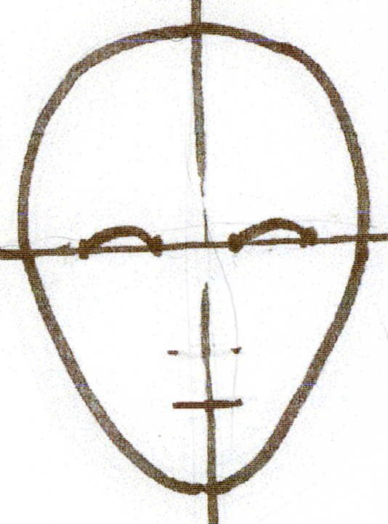
3 | На месте глаз рисуем верхнее веко, кружок- радужка и зрачок. Отметаем ширину носа, уголки рта приподнимаем, чтобы появилась улыбка. | 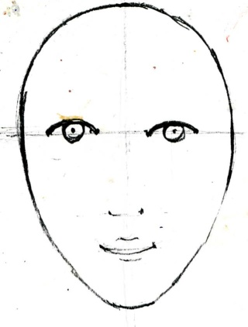
4 | Рисуем на голове шапку, которая закрывает верхнюю часть головы. | 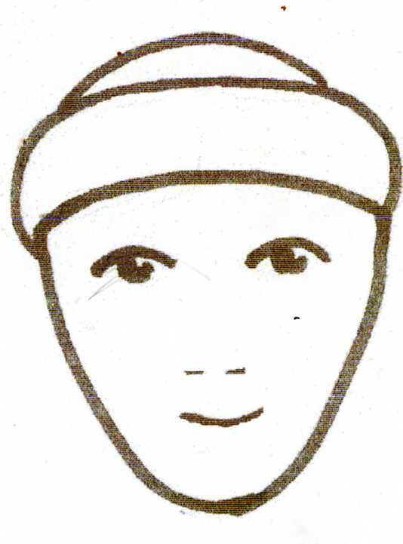
5 | Над глазами рисуем брови, от брови линия идёт к переносице и опускается к кончику носа. С двух сторон от кончика носа рисуем крылья носа, которые зарывают ноздри. Затем между носом и ртом рисуем усы. Борода начинается на щеках и закрывает подбородок. | 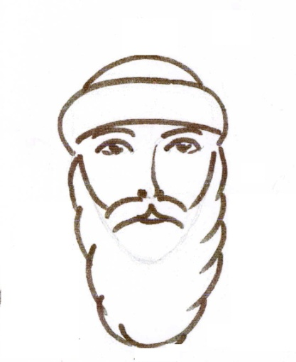
6 | Дорисовываем воротник и плечи. | 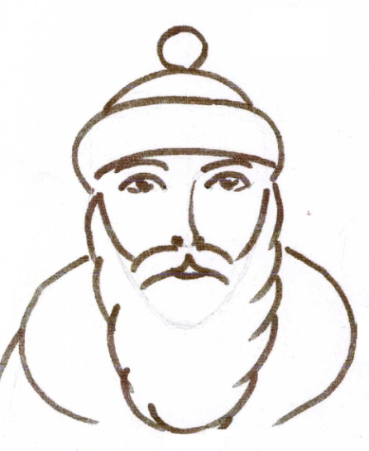
7 | Путём смешения трёх красок: белой, охры и красной на палитре делаем цвет кожи и закрашиваем лицо. | 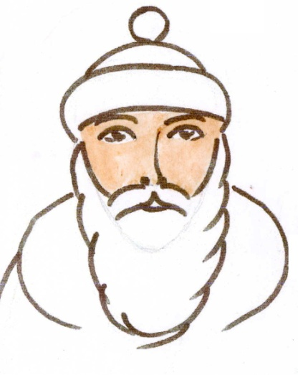
8 | На белой бороде на воротнике и на меховой части шапки делаем притенение.  Дорисовываем красный верх шапки и шубу. | 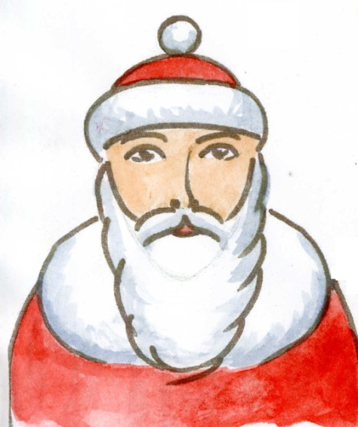

«Снегурочка»

№ п/п | Последовательность выполнения работы | Образец выполнения
1 | На листе бумаги рисуем овал схожий по форме с яйцом, где округлый конец- верх головы, а острый это подбородок.
2 | Проводим ось симметрии и линию глаз, которые делят это яичко пополам по вертикали и по горизонтали. На линии глаз размечаем ширину глаз, причём между глазами помещается один глаз. Посередине лицевой части отмечаем кончик носа, чуть ниже разрез рта.
3 | На месте глаз рисуем верхнее веко, кружок- радужка и зрачок. Отметаем ширину носа, уголки рта приподнимаем, чтобы появилась улыбка.
4 | Рисуем на голове корону, которая закрывает верхнюю часть головы. Над глазами рисуем брови, от брови линия идёт к переносице и опускается к кончику носа. С двух сторон от кончика носа рисуем крылья носа, которые зарывают ноздри. Верхняя часть уха находится на линии глаз, нижняя на линии носа. Дорисовываем верхнюю и нижнюю губу. | 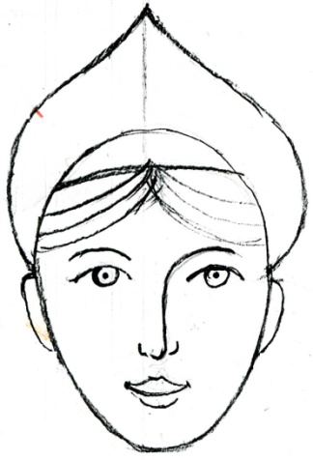
5 | Путём смешения трёх красок: белой, охры и красной на палитре делаем цвет кожи и закрашиваем лицо. | 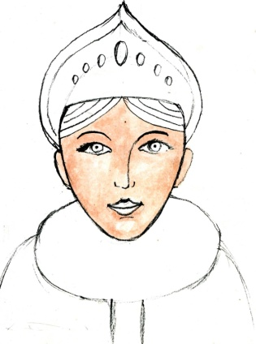
6 | На белом воротнике делаем притенение.  Дорисовываем голубую шубу. Украшаем корону. | 